УДК 621.3
Виктор Александрович Марус¹, Александр Анатольевич Пугачев²
¹ Брянский государственный технический университет, студент, Российская Федерация, г. Брянск, vitya.marus.01@mail.ru
² Брянский государственный технический университет, зав.кафедрой, д.т.н., доцент, Российская Федерация, г. Брянск, alexander-pugachev@rambler.ru

Viktor A. Marus¹, Alexander A. Pugachev²
¹ Bryansk State Technical University, student, Russian Federation, Bryansk, vitya.marus.01@mail.ru
² Bryansk State Technical University, head of department, PhD, associate professor, Russian Federation, Bryansk, alexander-pugachev@rambler.ru

Математическое моделирование систем скалярного управления асинхронным двигателем

MATHEMATICAL SIMULATION OF INDUCTION MOTOR scalar control system
Приведены результаты моделирования электропривода с асинхронным двигателем мощностью 4 кВт и системами скалярного управления при различных функциональных зависимостях. Проанализированы направления исследований по улучшению энергетической эффективности электроприводов с системами скалярного управления.
The simulation results of 4 kW induction motor electric drive with scalar control system and different control topologies are presented. The perspective directions of further investigations on improving energy efficiency of electric drives with scalar control systems are highlighted.
Ключевые слова: асинхронный двигатель, система скалярного управления, механические характеристики
Keywords: induction motor, scalar control system, mechanical characteristics
В настоящее время электроприводы с асинхронным двигателем являются наиболее распространенным типом электропривода в промышленности. Благодаря развитию силовой и информационной электроники, в настоящее время существует довольно большое разнообразие систем управление, не только позволяющих с высокой точностью регулировать выходные координаты, но также обеспечивающих заданные значения энергетических показателей качества. Несмотря на это, для большой группы производственных механизмов и технологических устройств широкое применение продолжают получать электроприводы с системами скалярного управления. В данной статье приведены сравнительные результаты математического моделирования для наиболее распространенных вариантов построения таких систем [1]. Проверка работоспособности рассматриваемых систем управления была проведена в программном комплексе MatLab Simulink для асинхронного двигателя с номинальной мощностью 4 кВт, частотой вращения магнитного поля статора 1500 об/мин. Модель асинхронного двигателя, использованная при моделировании, подробно описана в [2].
Основная функциональная зависимость, реализуемая системой скалярного управления для нагрузки электропривода с постоянным моментом сопротивления записывается в виде: U_{1*}/f_{1*} = const, где U₁ – фазное напряжение статора, f₁ – частота тока статора, подстрочный индекс * указывает на относительное значение параметра в долях от своего номинального значения. Результаты моделирования для такого варианта системы управления приведены на рис. 1а.
Отметим, что в данном случае происходит уменьшение максимального момента двигателя при уменьшении частоты тока статора, что обусловлено перераспределением напряжения между сопротивлениями статора. Для уменьшения / устранения этого явления целесообразно применить IR-компенсацию. В этом случае реализуемая системой управления функциональная зависимость примет вид:
$U_{1}≈U_{1н}f_{1*}+I_{1н}r_{1}(1-f_{1*})$,
где r₁ – сопротивление обмотки статора, подстрочный индекс «н» обозначает номинальное значение соответствующего параметра. Результаты моделирования показаны на рис. 1б. Очевидно, что организация положительной обратной связи по току статора при использовании IR-компенсации привела к поддержанию постоянства критического момента при снижении частоты тока статора.
Для механизмов с вентиляторным моментом сопротивления, для которых характерна квадратичная зависимость момента сопротивления от частоты вращения, применяют функциональную зависимость вида U_{1*}/f₁²* = const. Результаты моделирования показаны на рис. 1в.
Для механизмов с постоянством мощности сопротивления, для которых характерна обратно пропорциональная зависимость между моментом сопротивления и частотой вращения, применяют функциональную зависимость вида
$$\frac{U_{1*}}{\sqrt{f_{1*}}}=const.$$
Результаты моделирования показаны на рис. 1г.
На рис. 1 для каждого варианта системы управления показаны два случая: 1 – f_{1*} =1, 1 – f_{1*} = 0,5. В двух последних случаях (рис. 1в и 1г) характер зависимости критического момента асинхронного двигателя от частоты вращения аналогичен характеру зависимости момента сопротивления от частоты вращения, что обеспечивает выполнение оптимальности режима работы асинхронного двигателя по закону М.П. Костенко (постоянство абсолютного скольжения, перегрузочной способности и коэффициента мощности), когда магнитная цепь двигателя не насыщена.

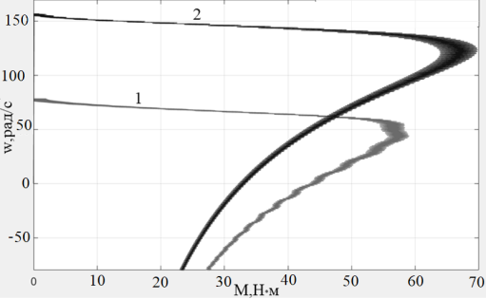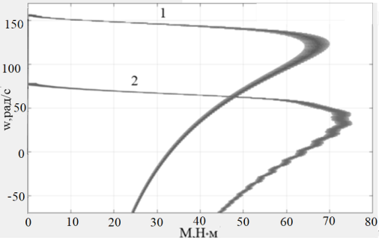
а) б)
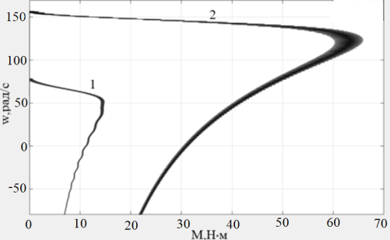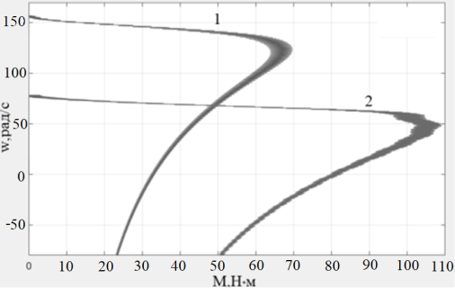
в) г)
Рисунок 1 – Результаты моделирования

Таким образом, результаты моделирования показали адекватность математического описания всех рассмотренных систем управления. Несмотря на достаточно простую их техническую реализацию (по отношению к системам векторного управления и прямого управления моментом), все еще существуют резервы по оптимальному построению систем скалярного управления за счет выбора дополнительного регулируемого параметра и организации соответствующего контура регулирования, выбора типа и значений регуляторов, а также выбора формы и значений задающего сигнала [1,2]. Использование этих возможностей повышает энергоэффективность электропривода с системой скалярного управления, не лишая его преимуществ перед системами векторного управления и прямого управления моментом.

Список литературы
1. Системы скалярного управления тяговым асинхронным двигателем / А.С. Космодамианский, В.И. Воробьев, А.А. Пугачев // Электротехника. – 2016. – № 9. – С. 44 – 50.
2. Моделирование электропривода с асинхронным двигателем в режиме минимума мощности потерь / А.С. Космодамианский, В.И. Воробьев, А.А. Пугачев // Электротехника. – 2012. – № 12. – C. 26 – 31.

